HLUW Yspertal pflegt internationale Kontakte

Schülerinnen und Schüler der polnischen Partnerschule aus Cieszyn besuchten im März für einen praktischen umweltökologischen Austausch die HLUW Yspertal.

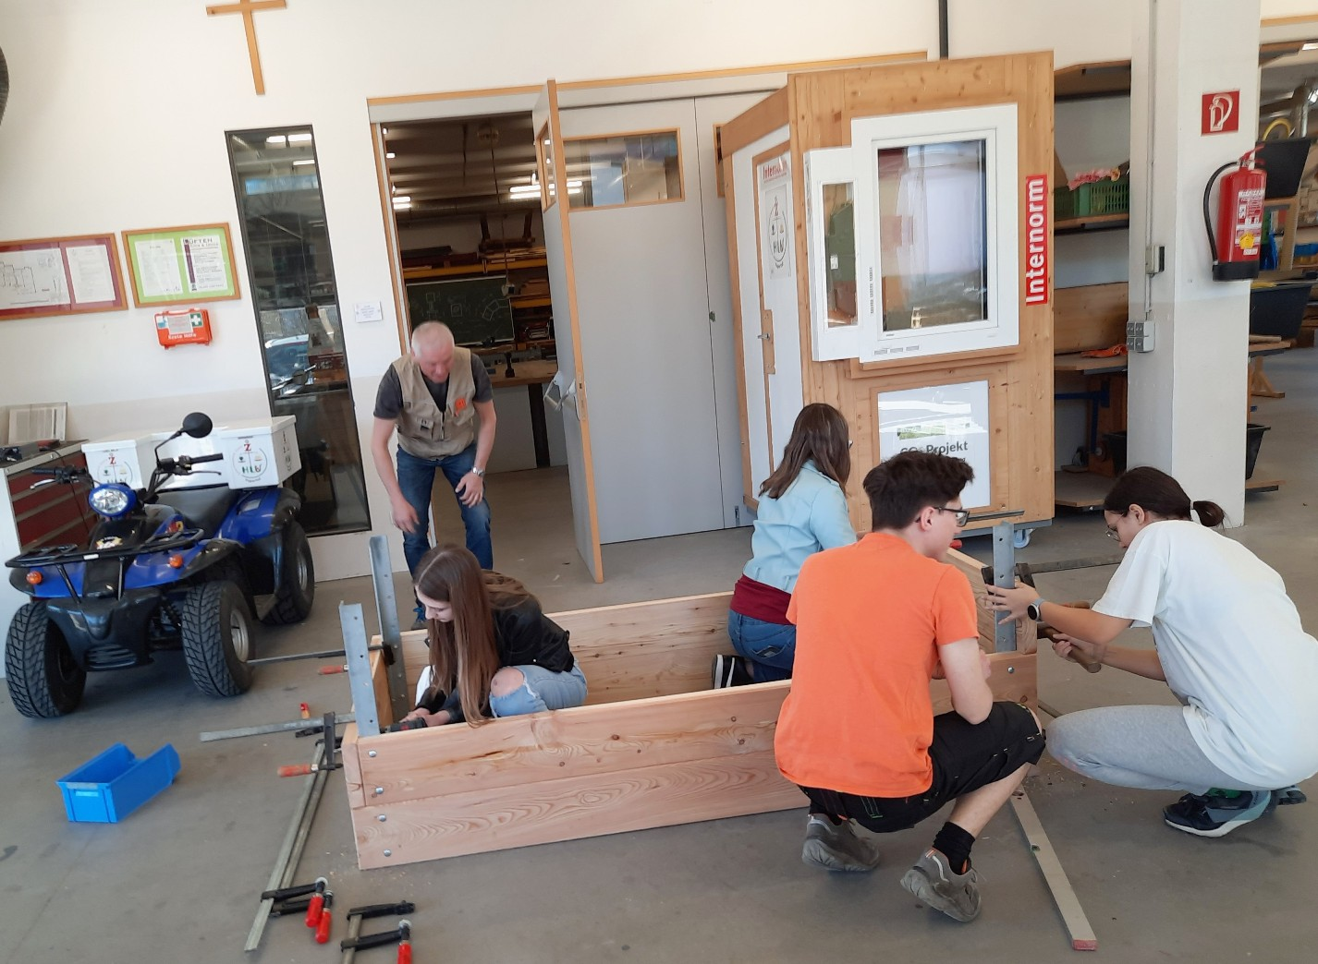
Auch die gemeinsame praktische Arbeit kam nicht zu kurz. Hier wurde zum Beispiel zusammen ein Hochbeet in der umwelttechnischen Werkstätte gefertigt. Die Arbeitssprache bei den Werkstätten- und Laborübungen war Englisch; Foto: HLUW Yspertal

Yspertal, Stift Zwettl - Zwischen dem 21.und 25. März 2022 besuchte die polnische Partnerschule der HLUW aus Cieszyn im Zuge eines von Erasmus+ geförderten Projekts die HLUW Yspertal, Privatschule des Zisterzienserstiftes Zwettl. Die 32 Schülerinnen und Schüler zwischen 16 und 18 Jahren lernten somit die Schule, den Ort Yspertal und die gesamte Region besser kennen.

Zweijähriges Projekt wird über „Erasmus+“ gefördert

„Im Vordergrund des Austausches der Jugendlichen aus Polen und Österreich stehen bewährte pädagogische Elemente wie zum Beispiel die praxisbezogene umweltanalytische Labor- und Forschungstätigkeit“, erklärt Schulleiter Mag. Gerhard Hackl von der HLUW Yspertal. „Zwei Jahre dauert dieses gemeinsame unikate Projekt, welches über die Aktion „Erasmus+“ unterstützt wird.“ Auch der kulturelle Austausch darf nicht zu kurz kommen.

Praktische Labor und Werkstättenübungen

Am Programm standen Exkursionen in verschiedene Betriebe, darunter bei der Firma Seiringer, im Haubiversum, in der Firma Microtronics sowie am Straußenhof Halmer. Eine Besichtigung des Stifts Melk und der Besuch des Karikaturmuseums in Krems rundeten diese Liste ab. Weiters standen praktische Laborarbeiten in der HLUW im Mittelpunkt, die den jungen Leuten aus Polen nähere Einblicke auch in die Schwerpunkte (Ökologie, Ökonomie und Umwelttechnik) der Schule aus dem Yspertal vermittelten. Im Gegenzug wird eine Klasse der HLUW Ende April ihre Projektwoche in Cieszyn absolvieren, um einen noch stärkeren Austausch der jungen Menschen Europas zu ermöglichen und den europäischen Gemeinschaftsgedanken zu fördern.

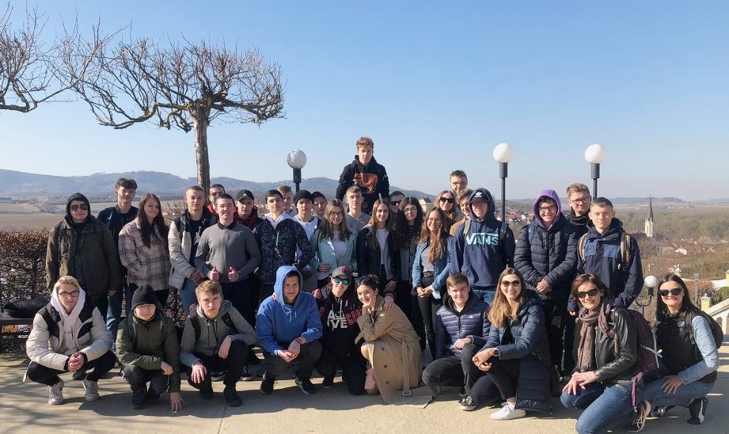
Die polnische Gruppe mit ihren Professorinnen vor der Besichtigung des Stiftes Melk im Bezirk Melk; Foto: HLUW Yspertal

Anmeldung zum Schulbesuch

Vorbeischauen und mitmachen - Wer gerade eine Neue Mittelschule (NMS) oder eine Unterstufe im Gymnasium besucht und die Reife- und Diplomprüfung (Matura) an einer berufsbildenden höheren Schule mit interessanten, krisensicheren Berufsfeldern absolvieren möchte, ist bei der HLUW Yspertal genau richtig! Für die praktische Ausbildung stehen zahlreiche Labors, ein drei Hektar großes Freigelände mit Schulgarten, Versuchswasserkraftwerk, eine PV-Anlage und Solarversuchsanlagen sowie eine moderne umwelttechnische Laborhalle mit Werkstätten zur Verfügung.
„Für Interessierte ist die Anmeldung zum Schulbesuch jederzeit möglich und wir bieten auch Online–Schulführungen an“, erklärt Schulleiter Mag. Gerhard Hackl. Schnupperschüler sind herzlich willkommen, natürlich je nach gerade geltenden Covid-Auflagen. Es gibt auch die Möglichkeit, je nach aktueller Pandemielage, im Internat zu nächtigen und so ins Internatsleben hineinzuschnuppern. Infos telefonisch unter 07415 7249 oder unter: http://www.hluwyspertal.ac.at

Cooler Sommer - Naturverbundene Jugendwoche der HLUW

Die Natur fachkundig erleben, sich für die Natur begeistern! Professorinnen und Professoren, Absolventinnen und Absolventen der HLUW Yspertal gestalten ein besonderes Programm für Kinder von 10 bis 15 Jahren in den Sommerferien, natürlich unter Einhaltung aller Hygieneregeln und Auflagen, die durch die Coronavirus-Pandemie zu diesem Zeitpunkt notwendig sind.

Kostengünstige Ferienbetreuung

Diese ökologische Jugendwoche an der HLUW Yspertal startet am Samstag, 27. August und geht bis Freitag, 2. September 2022. Untergebracht sind die teilnehmenden Jugendlichen im Privatinternat. „Ein abwechslungsreiches Programm mit coolen Freizeitaktivitäten will man je nach den durch die Coronavirus-Pandemie bedingten Möglichkeiten bieten. In den 220 Euro Kostenbeitrag ist eigentlich alles enthalten, von der Unterbringung, Verpflegung, Betreuung bis zur Programmgestaltung durch Pädagoginnen und Pädagogen der Schule und des Privatinternates“, erklärt Abt Johannes vom Stift Zwettl. „Für uns Zisterzienser ist es ein wichtiger Auftrag, neben der Seelsorge, Jugendlichen die Augen zu öffnen für die Schönheit der Schöpfung (Natur).“

Young Life Jugendwoche für nachhaltiges Leben!

Auch einen besonderen Namen hat man sich für diese Sommerwoche überlegt: „Young Life Jugendwoche für nachhaltiges Leben!“ Diese beinhaltet zum Beispiel Erkenntnisse in der Wasserchemie, Biologie, Landschaftsökologie, Lärmmessung und das in spielerischer Form. Coole Freizeitangebote stehen am Schulstandort zur Verfügung. Die Angebote reichen von einer In- und Outdoorkletterhalle, einem Turnsaal, einem Erlebnisbad, einem Badeteich, einem Naturpark bis hin zu abwechslungsreichem Training an Fitnessgeräten. Diese Woche in den Ferien eignet sich auch als Schnupperwoche für Interessierte an der fünfjährigen berufsbildenden höheren Ausbildung mit Reife- und Diplomprüfungsabschluss. Die Anmeldung ist jederzeit möglich! Informationen unter Tel. 07415 7249 oder http://www.hluwyspertal.ac.at

Lebendige Privatschule des Stiftes Zwettl in Yspertal

Besonders wichtig ist die geistige und körperliche Fitness. Mit zahlreichen Sportangeboten, von Fußball für Mädchen und Burschen über Volleyball bis hin zum Bogenschießen, Klettern und Fitnessprogrammen wird den Teenagern eine Menge geboten. Ein Drittel der Unterrichtszeit findet in Form von Praktika oder Projekten statt. Projektwochen und Fachexkursionen mit Auslandskontakten, miteinander arbeiten und Spaß haben und gemeinsam coole Freizeitangebote erleben, das alles sorgt für eine lebendige Berufsausbildung. Natürlich gibt es ein Privatinternat für Mädchen und Burschen. Mit umfangreichen Förderangeboten in der Schule und im Internat kann man seine persönliche Fitness steigern. Die Ausbildung schließt man mit der Reife- und Diplomprüfung ab. Damit erlangt man auch die Studienberechtigung. Es besteht auch die Möglichkeit, danach direkt ins Arbeitsleben einzusteigen und um den Ingenieurtitel anzusuchen. Umwelt- und Abfallbeauftragte/er, mikrobiologische/er und chemische/er Laborant/in und Umweltkaufmann/frau sind nur ein paar Beispiele für Berufsmöglichkeiten.

